

**Әкімдіктің 2015 жылғы 26 қарашадағы № 519 "Электр энергетикасы саласындағы мемлекеттік көрсетілетін қызметтер регламенттерін бекіту туралы" қаулысына өзгерістер енгізу туралы**

***Күшін жойған***

Қостанай облысы әкімдігінің 2019 жылғы 9 шілдедегі № 284 қаулысы. Қостанай облысының Әділет департаментінде 2019 жылғы 11 шілдеде № 8582 болып тіркелді. Күші жойылды - Қостанай облысы әкімдігінің 2020 жылғы 16 наурыздағы № 102 қаулысымен

      Ескерту. Күші жойылды - Қостанай облысы әкімдігінің 16.03.2020 № 102 қаулысымен (алғашқы ресми жарияланған күнінен кейін күнтізбелік он күн өткен соң қолданысқа енгізіледі).

      "Мемлекеттік көрсетілетін қызметтер туралы" 2013 жылғы 15 сәуірдегі Қазақстан Республикасы Заңының 16-бабына сәйкес Қостанай облысының әкімдігі ҚАУЛЫ ЕТЕДІ:

      1. Қостанай облысы әкімдігінің "Электр энергетикасы саласындағы мемлекеттік көрсетілетін қызметтер регламенттерін бекіту туралы" 2015 жылғы 26 қарашадағы № 519 қаулысына (2016 жылғы 12 қаңтарда "Қостанай таңы" газетінде жарияланған, Нормативтік құқықтық актілерді мемлекеттік тіркеу тізілімінде № 6089 болып тіркелген) келесі өзгерістер енгізілсін:

      көрсетілген қаулының тақырыбы жаңа редакцияда жазылсын:

      "Энергия өндіруші және энергия беруші ұйымдарға күзгі-қысқы кезеңдегі жұмысқа әзірлік паспортын беру" мемлекеттік көрсетілетін қызмет регламентін бекіту туралы";

      1-тармақтың 1) тармақшасы алынып тасталсын;

      көрсетілген қаулымен бекітілген "110 кВ және одан төмен, 220 кВ және одан жоғары объектілер үшін қайталама (шунтталатын) электр беру желілері мен шағын станцияларды салудың техникалық орындылығы туралы қорытынды беру" мемлекеттік көрсетілетін қызмет регламенті алынып тасталсын;

      көрсетілген қаулымен бекітілген "Энергия өндіруші және энергия беруші ұйымдарға күзгі-қысқы кезеңдегі жұмысқа әзірлік паспортын беру" мемлекеттік көрсетілетін қызмет регламентінде:

      5-тармақтың 3) тармақшасы жаңа редакцияда жазылсын:

      "3) көрсетілетін қызметті берушінің жауапты орындаушысы құжаттар топтамасының толықтығын тексереді, мемлекеттік қызмет көрсету нәтижесінің жобасын дайындайды және басшыға береді, күнтізбелік 19 (он тоғыз) күн.

      Рәсімнің (іс-қимылдың) нәтижесі ‒ мемлекеттік қызмет көрсету нәтижесінің жобасы;";

      7-тармақтың 3) тармақшасы жаңа редакцияда жазылсын:

      "3) көрсетілетін қызметті берушінің жауапты орындаушысы құжаттар топтамасының толықтығын тексереді, мемлекеттік қызмет көрсету нәтижесінің жобасын дайындайды және басшыға береді, күнтізбелік 19 (он тоғыз) күн;";

      9-тармақ жаңа редакцияда жазылсын:

      "9. Портал арқылы мемлекеттік қызмет көрсету кезінде көрсетілетін қызметті беруші мен көрсетілетін қызметті алушының жүгіну және рәсімдерінің (іс-қимылдарының) реттілігін тәртібін сипаттау:

      1) көрсетілетін қызметті алушы жеке сәйкестендіру нөмірі, ЭЦҚ арқылы Порталда тіркелуді, авторизациялауды жүзеге асырады;

      2) көрсетілетін қызметті алушы электрондық мемлекеттік көрсетілетін қызметті таңдайды, электрондық сұрау салудың жолдарын толтырады және Стандарттың 9-тармағында көрсетілген құжаттар топтамасын тіркейді;

      3) көрсетілетін қызметті алушы ЭЦҚ арқылы электрондық мемлекеттік қызметті көрсету үшін электрондық сұрау салуды куәландырады;

      4) көрсетілетін қызметті беруші көрсетілетін қызметті алушының электрондық өтінімді өңдеуді (тексеруді, тіркеуді) жүзеге асырады;

      5) көрсетілетін қызметті алушы Порталда электрондық өтінімнің мәртебесі және Стандарттың 4-тармағында көрсетілген мемлекеттік қызмет көрсетудің мерзімі туралы хабарламаны көрсетілетін қызметті алушының "жеке кабинетінен" алады;

      6) көрсетілетін қызметті беруші көрсетілетін қызметті алушының "жеке кабинетіне" ЭЦҚ қойылған электрондық құжат нысанында мемлекеттік қызмет көрсету нәтижесін жолдайды;

      7) көрсетілетін қызметті алушы мемлекеттік қызмет көрсету нәтижесін Портал арқылы көрсетілетін қызметті алушының "жеке кабинетінен" алады.";

      көрсетілген Мемлекеттік көрсетілетін қызмет регламентінің 1-қосымшасы осы қаулының 1-қосымшасына сәйкес жаңа редакцияда жазылсын;

      көрсетілген Мемлекеттік көрсетілетін қызмет регламентінің 2-қосымшасы осы қаулының 2-қосымшасына сәйкес жаңа редакцияда жазылсын.

      2. "Қостанай облысы әкімдігінің энергетика және тұрғын үй-коммуналдық шаруашылық басқармасы" мемлекеттік мекемесі Қазақстан Республикасының заңнамасында белгіленген тәртіпте:

      1) осы қаулының аумақтық әділет органында мемлекеттік тіркелуін;

      2) осы қаулы мемлекеттік тіркелген күнінен бастап күнтізбелік он күн ішінде оның қазақ және орыс тілдеріндегі қағаз және электрондық түрдегі көшірмесін "Қазақстан Республикасының Заңнама және құқықтық ақпарат институты" шаруашылық жүргізу құқығындағы республикалық мемлекеттік кәсіпорнына ресми жариялау және Қазақстан Республикасы нормативтік құқықтық актілерінің эталондық бақылау банкіне енгізу үшін жіберілуін;

      3) осы қаулыны ресми жарияланғанынан кейін Қостанай облысы әкімдігінің интернет-ресурсында орналастырылуын қамтамасыз етсін.

      3. Осы қаулының орындалуын бақылау Қостанай облысы әкімінің жетекшілік ететін орынбасарына жүктелсін.

      4. Осы қаулы алғашқы ресми жарияланған күнінен кейін күнтізбелік он күн өткен соң қолданысқа енгізіледі.

|  |  |
| --- | --- |
|  | Әкімдіктің 2019 жылғы 9 шілдедегі № 284 қаулысына 1-қосымша |
|  | "Энергия өндіруші және энергия беруші ұйымдарға күзгі-қысқы кезеңдегі жұмысқа әзірлік паспортын беру" мемлекеттік көрсетілетін қызмет регламентіне 1-қосымша |

**Портал арқылы мемлекеттік қызмет көрсету кезіндегі функционалдық өзара іс-қимыл диаграммасы**

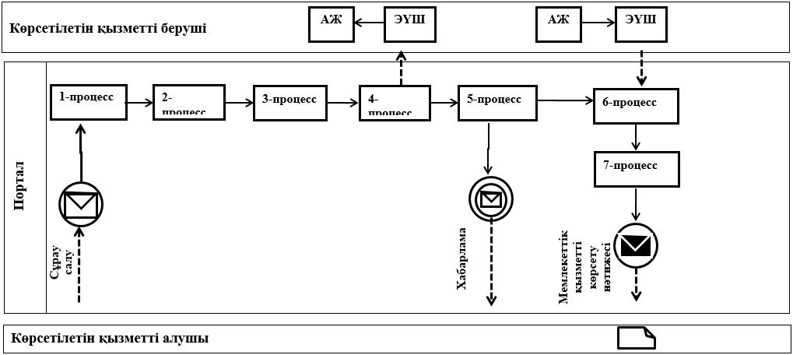

**Шартты белгілер мен қысқартулар:**

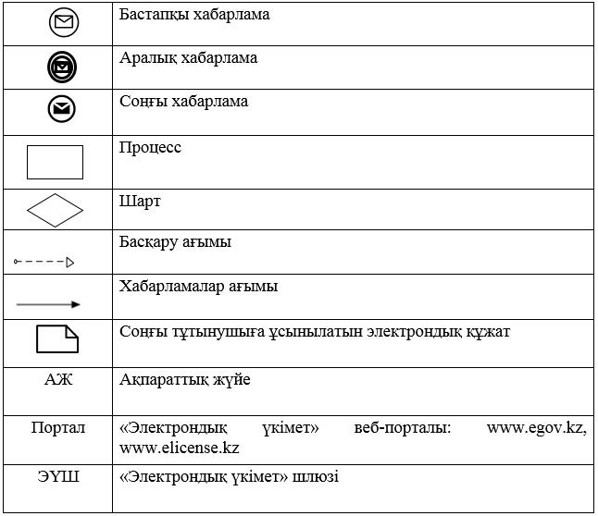

|  |  |
| --- | --- |
|  | Әкімдіктің 2019 жылғы 9 шілдедегі № 284 қаулысына 2-қосымша |
|  | "Энергия өндіруші және энергия беруші ұйымдарға күзгі-қысқы кезеңдегі жұмысқа әзірлік паспортын беру" мемлекеттік көрсетілетін қызмет регламентіне 2-қосымша |

**"Энергия өндіруші және энергия беруші ұйымдарға күзгі-қысқы кезеңдегі жұмысқа әзірлік паспортын беру" мемлекеттік қызмет көрсетудің бизнес-процестерінің анықтамалығы**

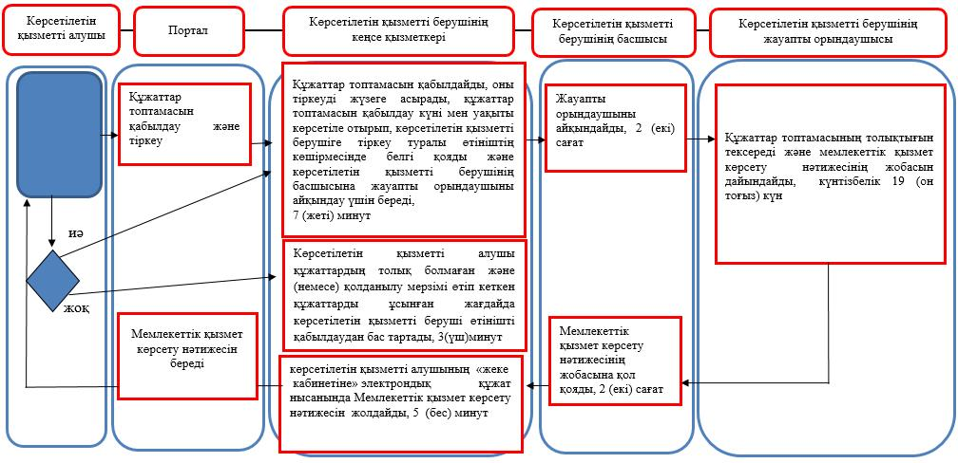

**Шартты белгілер:**

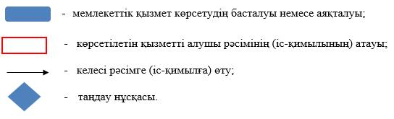

© 2012. Қазақстан Республикасы Әділет министрлігінің «Қазақстан Республикасының Заңнама және құқықтық ақпарат институты» ШЖҚ РМК